大同大學餐廳膳食衛生檢查結果
檢查時間:112年9月22日(星期五)上午0900-1100時
檢查人員:連靜慧營養師、鄭凌憶經理
缺失項目:
- 上週(9月15日)衛生檢查缺失複查，請參閱表1。
- 上週(9月15日)衛生檢查缺失複查和改善狀況照片，請參閱表2。
- 本週個別餐廳缺失統計表，請參閱表3。
- 本週個別餐廳缺失照片，請參閱表4。
- 本週熱藏食物中心溫度檢測照片記錄，請參閱記錄表5。
表1. 上週缺失統計表
餐廳 |  | 作業場所  衛生管理 | 複檢 | 從業人員  衛生管理 | 複檢 | 驗收及儲存  衛生管理 | 複檢 | 其他 | 複  檢
尚志 | 滿月圓自助餐/中央廚房 | - 電鍋不潔  2.不銹鋼盤未洗乾淨 | Ok  ok | 未戴口罩(已現場改善) | ok | 冷涷庫食材未完整覆蓋 | ok | 庫房紙箱太多較雜亂 | ok
 | 麵＆飯 |  |  |  |  | 冷涷庫食材未完整覆蓋(已現場改善) | ok
 | 真元氣滷味
 | 小綿羊快餐
 | 壹而美早餐
 | OA咖啡茶飲 |  |  |  |  | 桌面的墊布不潔 | ok
經營 | 99早餐
 | 玉福滷味 |  |  | 未戴帽子(已現場改善) | ok
 | 想點 |  |  | 未戴帽子(已現場改善) | ok |  |  | 未寫驗收表單 | ok
 | 大豐飯糰想點 |  |  |  |  | 冷涷庫食材未密封(已現場改善) | ok | 餐具需墊高(已現場改善) | ok
 | 八方雲集 |  |  |  |  |  |  | 冷凍庫溫度記錄未<-18度 | ok

表2.上週檢查缺失改善照片
滿月圓自助餐/中央廚房 | 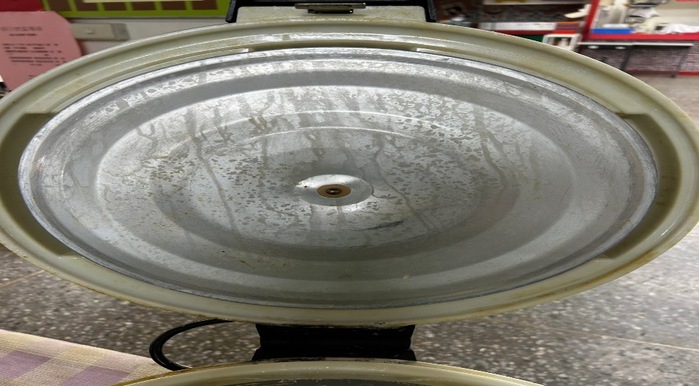 | 電鍋不潔(已改善)
滿月圓自助餐/中央廚房 | 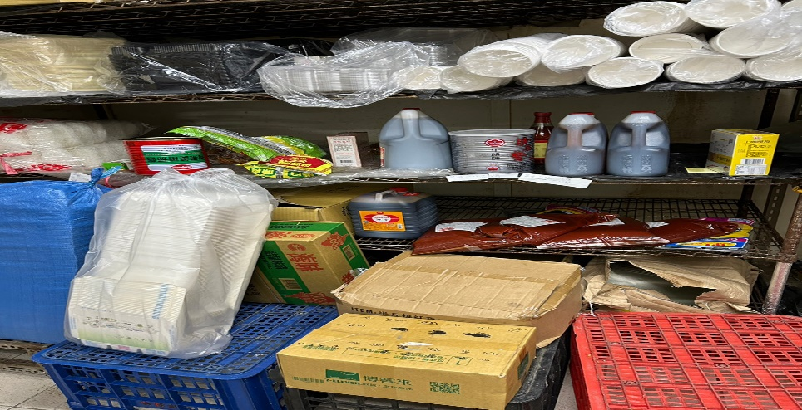 | 庫房紙箱太多較雜亂,請將食材歸位於架上，紙箱需丟棄避免病媒躲藏  (已改善)
滿月圓自助餐/中央廚房 | 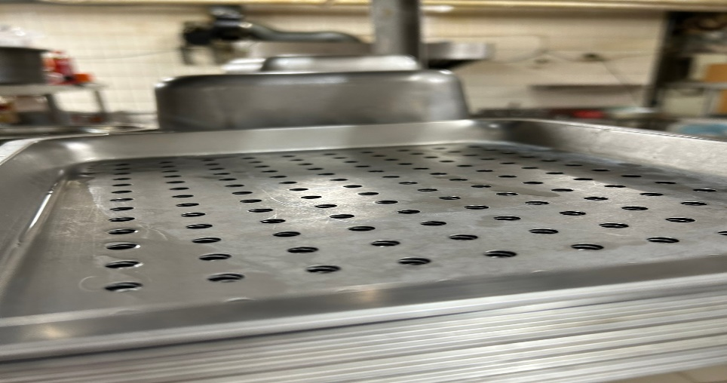 | 不銹鋼盤未洗乾淨(已改善)
OA咖啡茶飲 | 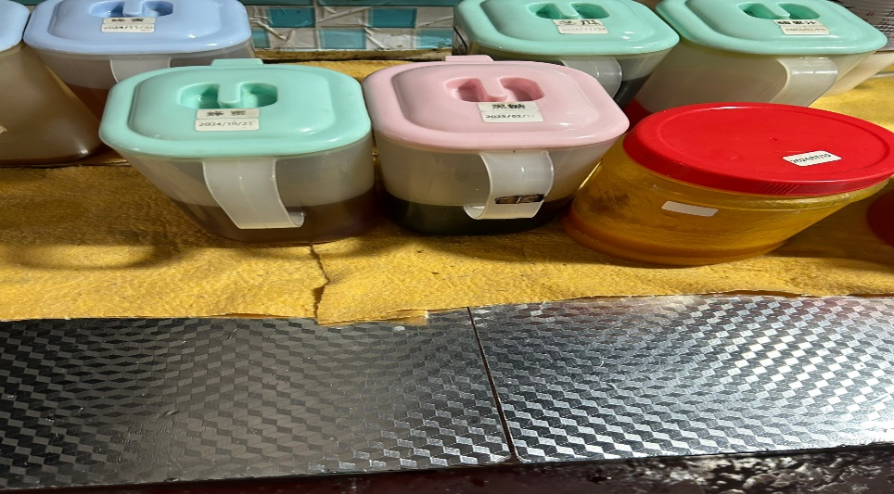 | 桌面的墊布不潔(已改善)

表3.本週個別餐廳缺失統計表
餐廳 |  | 作業場所  衛生管理 | 從業人員  衛生管理 | 驗收及儲存  衛生管理 | 其他
尚志 | 滿月圓自助餐/中央廚房 | - 湯匙不潔(已現場改善)  - 冷凍庫不潔 |  | 餐具不可放置於地板(已現場改善)
 | 麵＆飯 | 鍋蓋不潔
 | 真元氣滷味 | 湯匙不潔
 | 小綿羊快餐
 | 壹而美早餐
 | OA咖啡茶飲
經營 | 99早餐
 | 玉福滷味
 | 想點 |  |  | - 食材不可放置於地板(已現場改善)  - 驗收表單需寫上驗收日期 | 切水果建議使用一次性手套
 | 大豐飯糰 |  |  | - 滷蛋需寫上入庫日期  - 驗收表單需寫上驗收日期
 | 八方雲集 |  |  | 冷凍庫食材需入庫日期

表4.本週檢查缺失照片
滿月圓自助餐/中央廚房 | 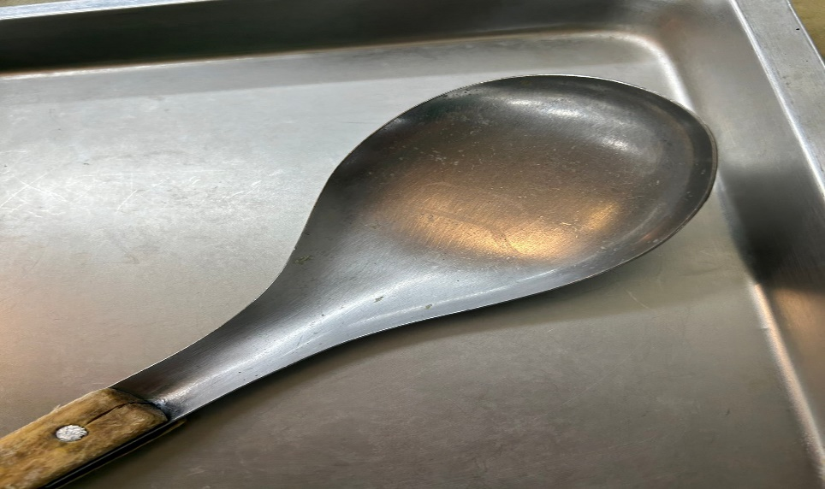 | 湯匙不潔(已現場改善)
滿月圓自助餐/中央廚房 | 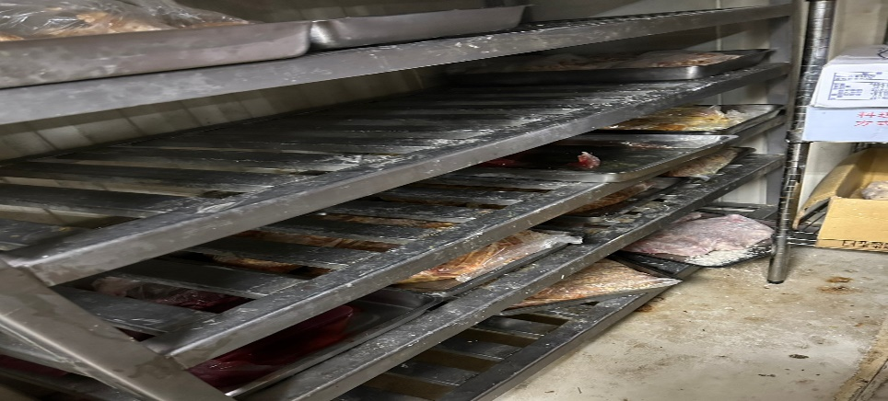 | 冷凍庫不潔
滿月圓自助餐/中央廚房 | 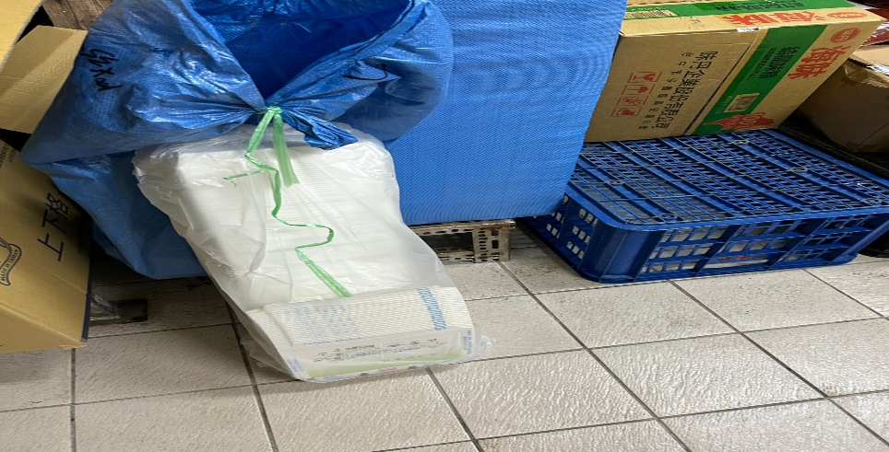 | 餐具不可放置於地板(已現場改善)
麵＆飯 | 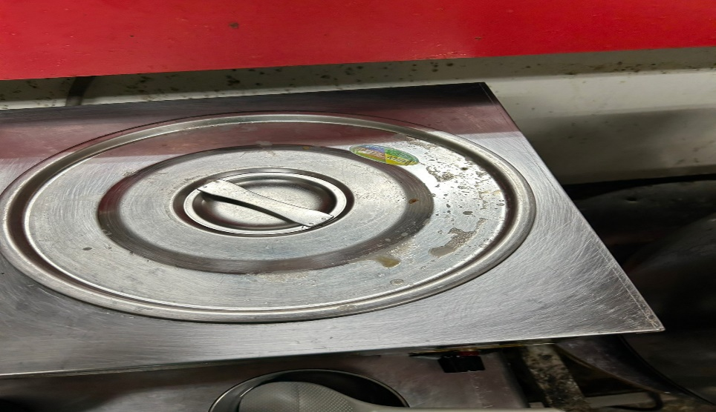 | 鍋蓋不潔
真元氣滷味 | 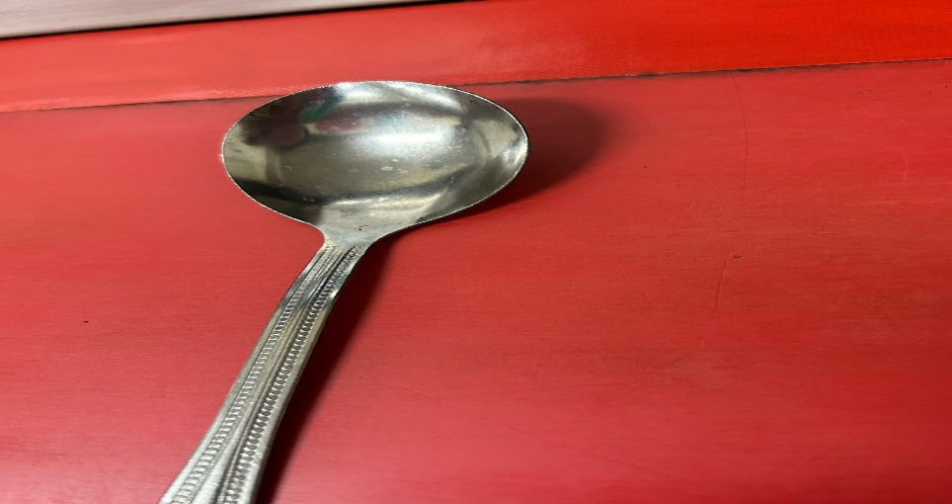 | 湯匙不潔
八方雲集 | 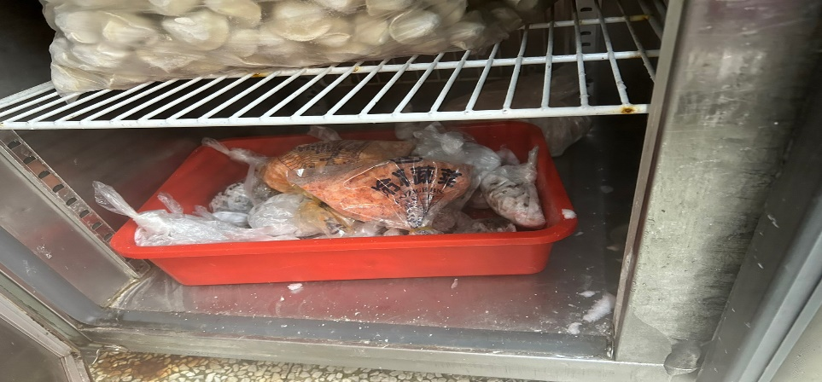 | 冷凍庫食材需入庫日期
大豐飯糰 | 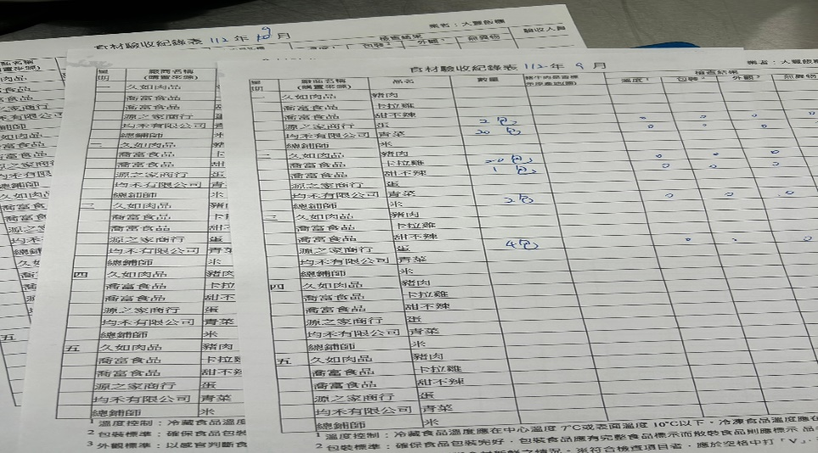 | 驗收表單需寫上驗收日期
大豐飯糰 | 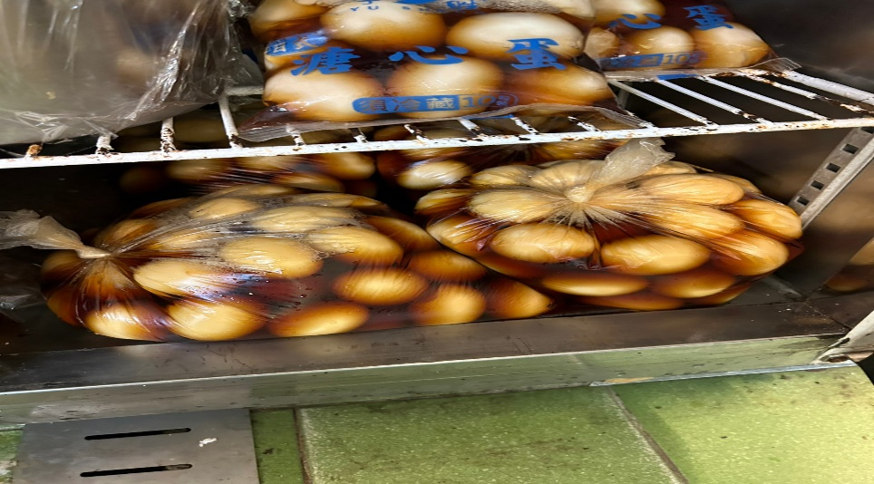 | 滷蛋需寫上入庫日期
想點 | 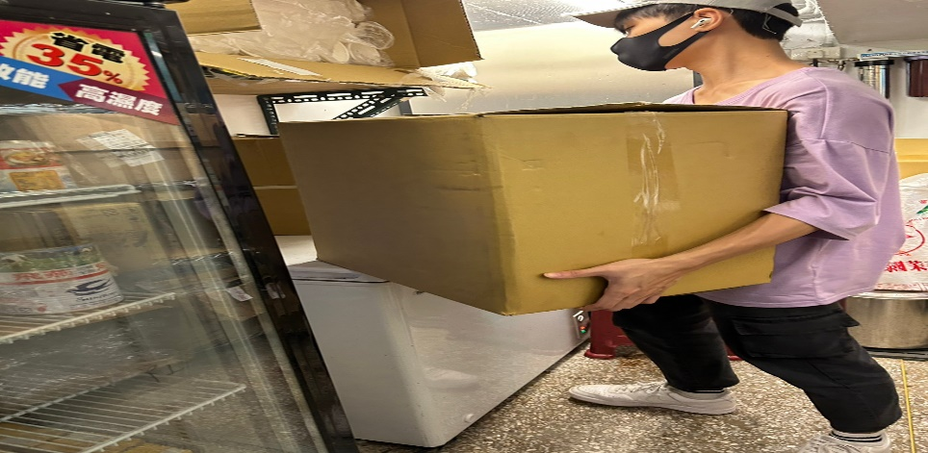 | 食材不可放置於地板(已現場改善)

表5.本週熱藏食物中心溫度檢測照片記錄
餐廳/菜餚 | 照片 | 中心溫度
滿月圓自助餐/中央廚房  雞排 | 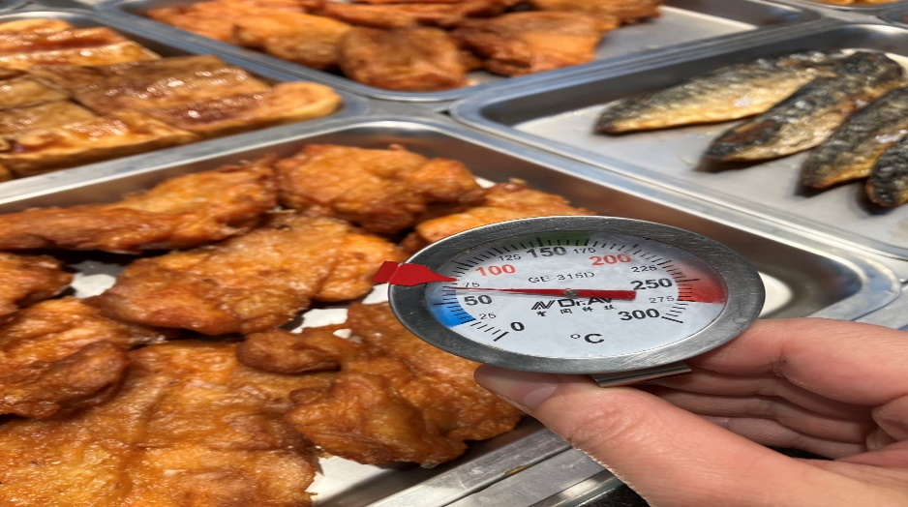 | 70℃

敬陳
總務長
承辦人 | 總務處組長 | 總務長

